Josta - Ribes nidigrolaria
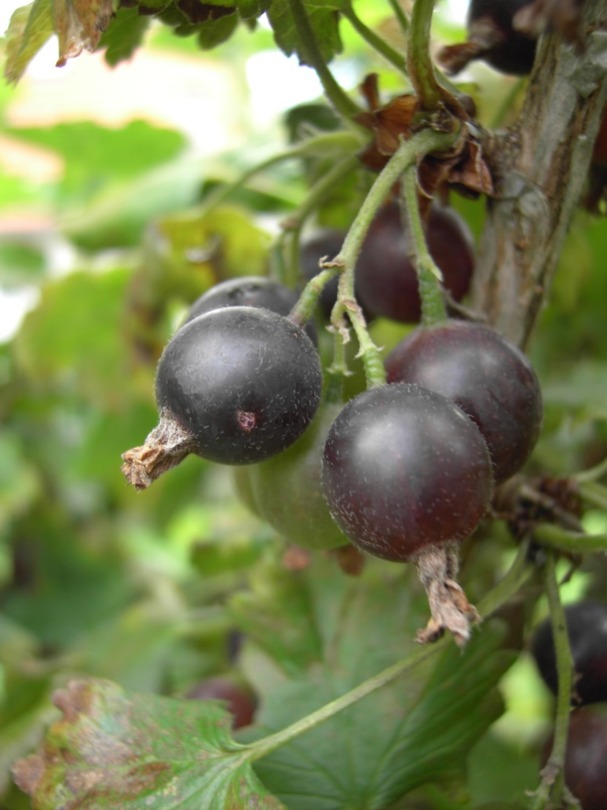
– kříženec rybízu a angreštu, Původ- Německo r.1977
vlastnosti: plody – osvěžující chuť s příchutí černého rybízu, vitamíny C a P, podporující imunitu, A, B, Fe, Ca a miner.látky
Výška: do 2,5 m, průměr koruny – 3 m
Josta: je odolná vůči CH a Š
Podmínky: nevyžaduje složitou péči a není náročný na podmínky pěstování

